МКДОУ общеразвивающего вида №2 «Улыбка»

Краткосрочный проект во второй младшей группе
«Нравственно – патриотическое воспитание детей младшего дошкольного возраста».

«Моя семья – мое богатство!»

Выполнил воспитатель 2 младшей группы:
Масленникова Л.Г.

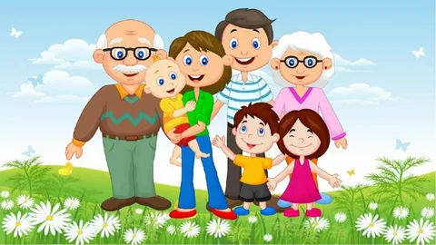

Семья – любви великой царство,
В ней вера, праведность и сила.
Семья - опора государства,
Страны моей, моей России!
(И. Резник)

Актуальность:
Семья - это основа из основ нравственно –патриотического воспитания. В младшем дошкольном возрасте у детей начинают формироваться элементарные представления об общественной жизни и нормах человеческого общения. Детям этого возраста свойственна эмоциональная отзывчивость. Очень важно, чтобы ребенок осознавал себя членом семьи. Ведь именно семья является хранителем традиций, обеспечивает преемственность поколений, сохраняет и развивает лучшие качества людей. Именно в семье ребенок учится действовать, любить, сочувствовать, радоваться, Ознакомление детей с понятием «семья» невозможна без поддержки самой семьи.
Цель проекта:
- формировать у детей понятие «семья»; представление детей о семье, семейных и родственных отношениях; - расширять представления детей о своей семье,
- воспитывать любовь и уважительное отношение к родителям и предкам, развивать партнерские отношения с семьёй.
Задачи проекта:
1. Дать представление о понятиях «семья»; «родные», «близкие», расширять представления детей о семье; закреплять знание имён, фамилий родителей, бабушек и дедушек.
2. Формировать представления о родственных отношениях.
3. Формировать представления о семейных праздниках.
4. Воспитывать уважительное отношение и любовь к родным и близким.
5. Вызвать у детей желание рассказывать о своей семье
6. Заинтересовать родителей путем их привлечения к совместной творческой деятельности с детьми.
Тип проекта:
краткосрочный 2недели, информационный, социально - направленный.

Участники проекта: дети в возрасте 3-4 лет, родители воспитанников, воспитатель.
Образовательная область: познавательное развитие, художественно – эстетическое развитие, речевое развитие, социально – коммуникативное развитие, физическое развитие.

Проблема:
Некоторые дети плохо знают членов своей семьи по именам. Плохо рассказывают о своей семье, отсутствуют четкие представления о таких понятиях как «семья», «члены семьи», «генеалогическое древо». Многие дети не могут объяснить значимость семьи для человека.
Ожидаемые результаты реализации проекта: дети узнают больше о своей семье: о членах семьи, традициях. Проявление уважение и заботы ко всем членам семьи. Понимание значимости семьи в жизни каждого человека.

План реализации проекта:
1 этап Подготовительный:
Разработка проекта.
Подбор соответствующей литературы и информации по данной теме.
Составление перспективного плана мероприятий, подготовка к проведению мероприятий;
Привлечение родителей к продуктивной и творческой деятельности:
Рассматривание фотографий, беседы о семье «Моя семья»,
«Праздники в моей семье», «Моя бабушка самая хорошая», рассказ детей о
братьях и сестрах, рассказы о маме и папе.
2 этап Основной:
1 неделя:
Социально – коммуникативное развитие: беседы «Моя семья» «Любимые занятия членов нашей семьи. Сюжетно – ролевая игра «Семья»; «Готовим обед, как мама».
Дидактические игры «Кто главный», «Кого как зовут».
Речевое развитие: пальчиковая гимнастика «Есть у каждого свой дом», «Семья», « Пальчик – мальчик».
Потешки: «Наша Маша маленькая…», «Кисонька – мурысонька», «Пошел котик под мосток…», поэзия А.Барто (из цикла «Игрушки»), В.Берестов «Котенок», Н.Саксонская «Где мой пальчик?» Сказки: «Сказка о глупом мышонке»
«Лиса и заяц»; «Цветик - семицветик»; Э. Машковская "Про бабушку"; В. Осеева: «Сыновья». Драматизация сказки: «Три медведя». Просмотр мультфильмов.
Художественное – эстетическое развитие:
Аппликация «Дом для моей семьи». Рисование: «Дом в котором я живу».
Познавательное развитие: Конструирование «Построим дом для своей семьи».
Физическое развитие:
Подвижные игры: «По ровненькой дорожке», «Парами на прогулку», «Найди свой домик»
2неделя:
Социально – коммуникативное развитие: беседы «Выходной день в моей семье»
Сюжетно - ролевая игра «Дом», «Дочки- матери». Дидактические игры: «Кто, где живет», «Маленькие помощники», «Ласковое слово».
Речевое развитие:
Пальчиковые игры: «Семья», «Кто живёт в моей квартире»
Пословицы о семье; Старый дед и внучек» Л. Толстой. В. Драгунский: «Моя сестренка Ксения»; «Мамина работа»; К. Ушинский «Петушок с семьёй»; Я. Аким «Моя родня».
Загадки на тему: «Семья», «Родной дом», «Детский сад».
Заучивание пословиц и поговорок о семье. Словесная игра «1, 2, 3, 4 Кто живёт у нас в квартире?» Художественное – эстетическое развитие:
Художественное – эстетическое развитие:
Рисование «Бусы для мамы»; прослушивание колыбельных песен; разучивание песен про маму и папу.
Познавательное развитие: конструирование: «Мебель для дома»
Физическое развитие: подвижные игры: «Наседка и цыплята», «Птички в гнёздышках»,

Работа с родителями:
Консультация «Патриот воспитывается с детства»
3 этап Заключительный:
Изготовление книжки – малышки «Мамины помощники»
Приложение 1
Беседа в младшей группе по теме "Моя семья"
Цель: Формирование представлений о семье и родственных отношениях.
Задачи:
- учить отвечать на вопросы предложением;
- упражнять детей в подборе прилагательных и глаголов;
- упражнять в употреблении уменьшительно-ласкательной формы существительных.
- расширять представления детей о своей семье, родственных отношениях;
- воспитывать положительные взаимоотношения в семье, чувство любви и уважения к членам своей семьи.
Предварительная работа: разучивание пальчиковых игр "Моя семья", "Кто живет в семье"; чтение и рассказывание сказок "Три медведя", "Гуси-лебеди", "Волк и семеро козлят"; разучивание стихотворения М. Шварца "Семья"; сюжетно-ролевые игры: "Дом", "Семья"; дидактические игры "Чьи детки", "Поможем маме",
Ход беседы: дети стоят в кругу, у воспитателя клубок ниток. Воспитатель держит нитку рукой, говорит комплимент рядом стоящему ребенку и передает ему клубок. Тот соответственно передает клубок другому, говоря ему комплимент и так, до тех пор, пока клубок не окажется в руках у воспитателя. Нитки клубка образуют замкнутый круг.
Воспитатель: смотрите, ребята у нас с вами получился круг, на что он похож (ответы детей.)
Да ребята, на солнышко, которое собрало нас в круг, и теперь мы можем с вами сказать мы сплоченная дружная семья. И разговор у нас с вами сегодня будет о семье. Ребята, как вы думаете, что такое семья?
Дети: семья-это папа, мама, брат, сестренка, дедушка, бабушка.
Воспитатель: правильно, семья – это самое дорогое, что есть у человека. У каждого человека должна быть семья. Почему люди стали жить семьями, потому что в семье легче выжить, в семье все любят друг друга, заботятся друг о друге, всегда помогут в трудную минуту. Вы тоже живете в семье. Кто хочет рассказать о своих близких? Как ваши родные заботятся о вас? (рассказы детей)
Воспитатель:
Послушайте стихотворение.
Семья – это мама, папа, и дед,
Бабуля готовит нам вкусный обед.
В семье еще братья и сестры бывают,
Семья – это я! И меня называют
Котенок и лапочка, заинька, птичка;
Мне кто-то – братишка, а кто-то – сестричка.
Семья – где все любят меня и ласкают
И лучше семьи ничего не бывает.
Воспитатель: сейчас мы с вами поиграем в игру «Скажи ласково». Цель: обогащение словаря детей, умение образовывать слова при помощи суффиксов, побуждение называть членов своей семьи по именам и ласковыми словами.
Дочь-доченька, дочурка
Сын – сынок, сыночек
Папа – папочка, папенька
Дед – дедушка, дедуля
Бабушка – бабулечка
Сестра – сестрёнка
Внук – внучок
Внучка – внученька
Брат – братишка
Воспитатель рассказывает, что существует сказочная волшебная птица. Называют ее – птица счастья. Если эта птица залетит в чей-то дом, то будет там много здоровья, радости, успехов. Предлагает нарисовать птицу счастья. (Обводится ладошка ребенка, дорисовываются до птички).
Воспитатель: давайте полюбуемся вашими птицами. Взмахните листочками, представьте,
что птицы полетели. Я хочу вам пожелать, чтобы птица счастья принесла в вашу семью много тепла и ласки.

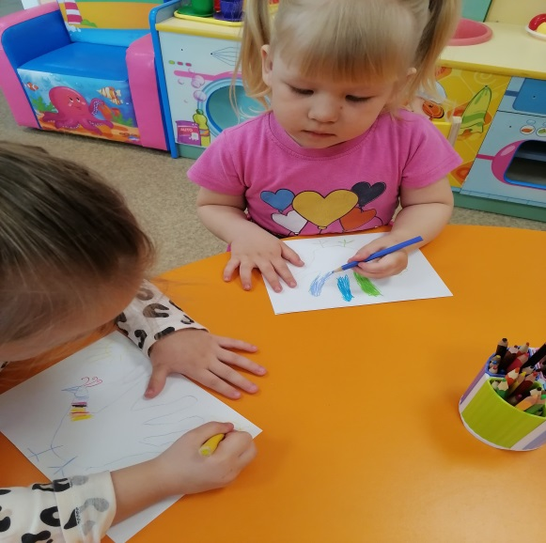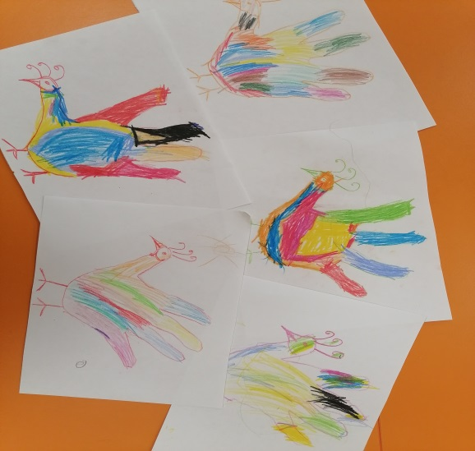
Приложение 2
Пальчиковая гимнастика
«Семья»
Кто приехал?
(пальцы обеих рук сложены вместе)
Мы, мы, мы!
(быстро хлопают кончики больших пальцев)
Мама, мама, это ты?
(хлопают кончики указательных)
Да, да, да!
(хлопают кончики больших пальцев)
Папа, папа, это ты?
(хлопают кончики средних)
Да, да, да!
(хлопают кончики больших пальцев)
Братец, братец, это ты?
(хлопают кончики безымянных)
Да, да, да!
(хлопают кончики больших пальцев)
Ах, сестричка, это ты?
(хлопают кончики мизинцев)
Да, да, да!
(хлопают кончики больших пальцев)
Все мы вместе, да, да, да!
(хлопаем в ладоши)
«Кто живет в моей квартире».
Кто живет в моей квартире
Всех могу пересчитать
Папа, мама, брат, сестренка
Кошка Мурка, два котенка,
Мой щенок, щегол и я –
Вот и вся моя семья!

